附件1
食品安全标准跟踪评价专项评价任务表
食品安全国家标准
序号 | 标准目录 | 调查内容及分工 | 跟踪评价方式
1 | GB 29921-2021《食品安全国家标准 预包装食品中致病菌限量》 | 对辖区内乳制品、肉制品、水产制品、即食蛋制品、粮食制品、即食豆制品、巧克力类及可可制品、即食果蔬制品、饮料、冷冻饮品、即食调味品、坚果与籽类食品、特殊膳食用食品类等共13类食品生产企业，每类企业选取1-2家开展调查。（卫生健康部门、市场监管部门） | 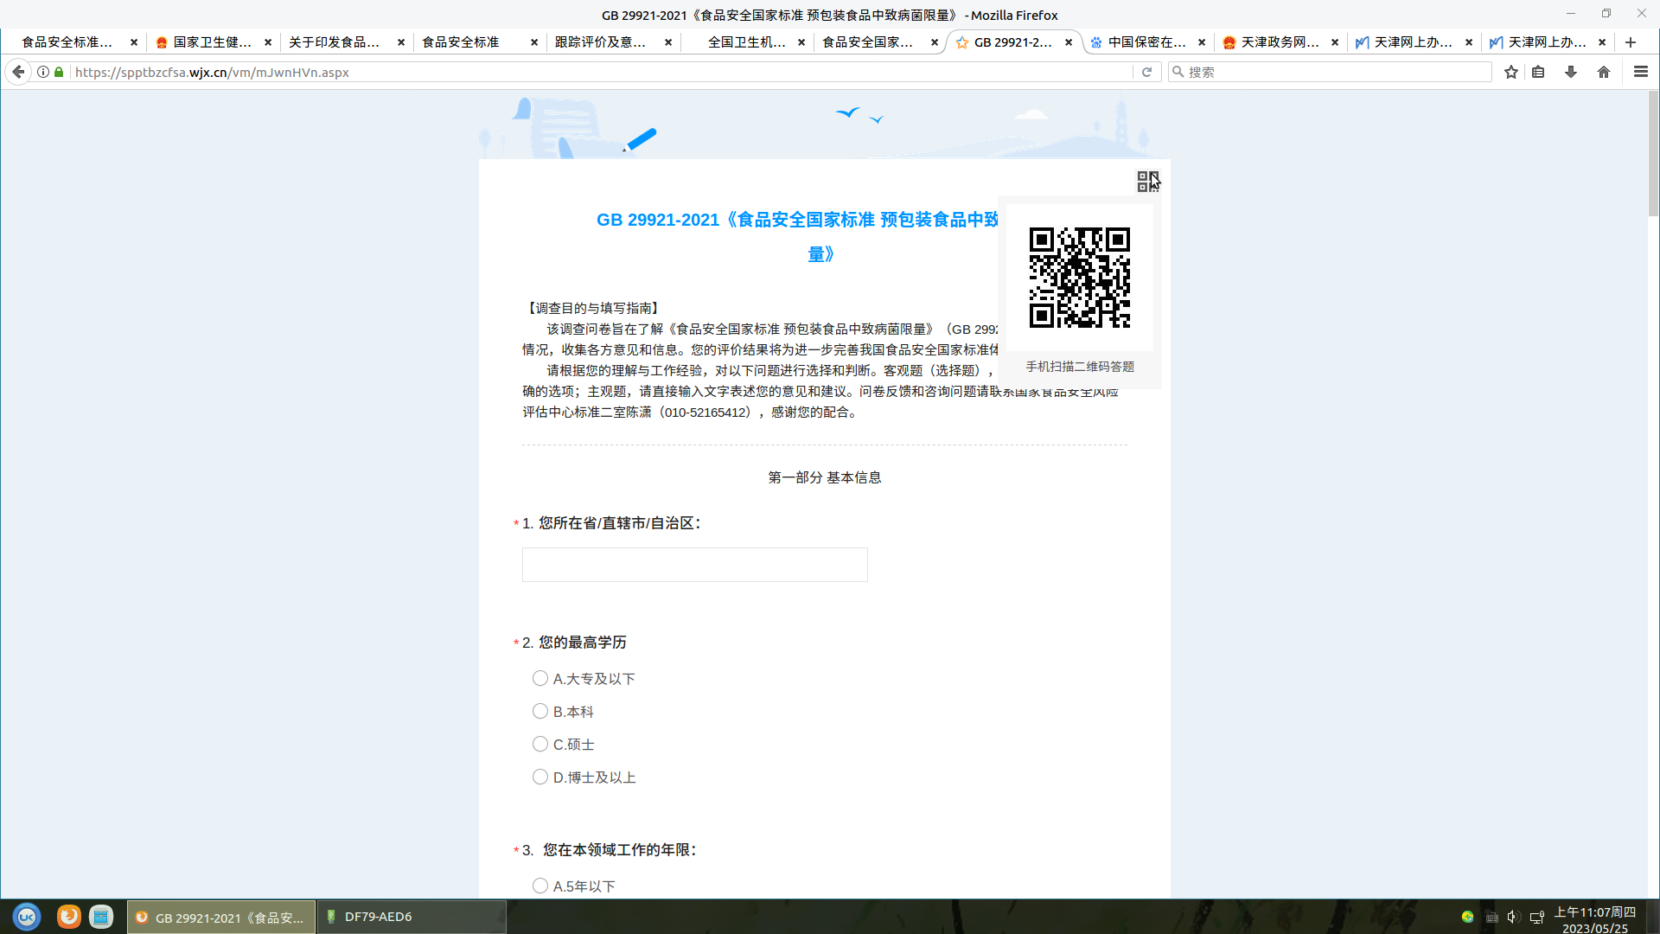 | 以座谈、现场调研等形式收集意见建议，并完成问卷调查（扫描相应二维码），填写附件2《食品安全标准跟踪评价调查及意见反馈表》。
2 | GB 31607-2021《食品安全国家标准 散装即食食品中致病菌限量》 | 对辖区内散装即食类食品生产企业2-3家开展调查。（卫生健康部门、市场监管部门） | 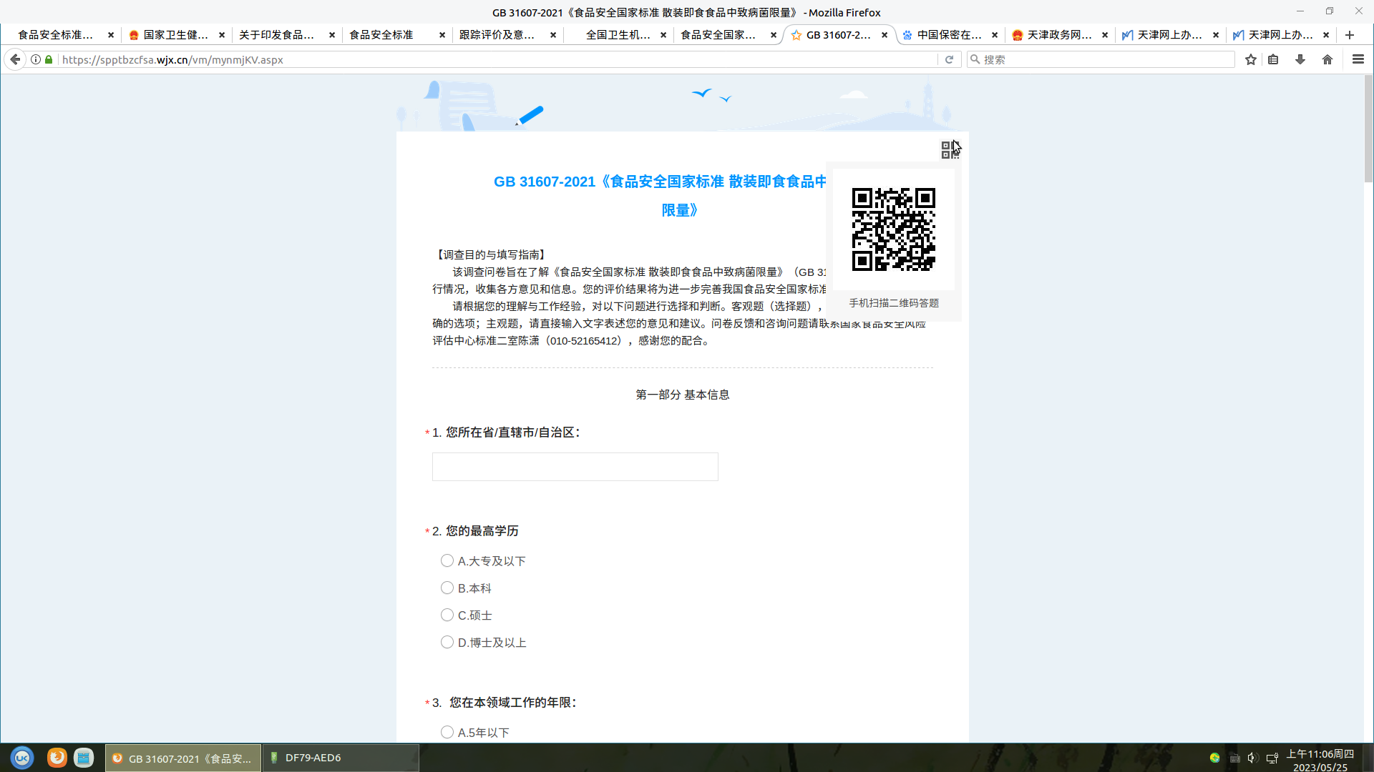
3 | GB 31653-2021《食品安全国家标准 食品中黄曲霉毒素污染控制规范》 | 对辖区内花生、玉米、核桃、榛子、开心果、松子、巴西果、无花果、油料棉籽等在采收、前处理、储运、加工等环节过程中食品中黄曲霉毒素污染控制情况选取2-3家机构开展调查。（卫生健康部门、农业农村部门、市场监管部门） | 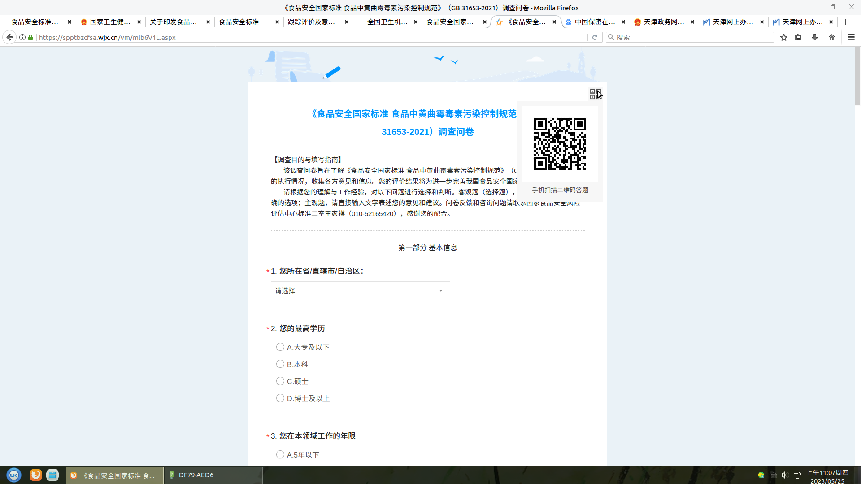
4 | GB 10765-2021《食品安全国家标准 婴儿配方食品》 | 对辖区内婴儿配方食品生产企业2-3家开展调查。（卫生健康部门、市场监管部门） | 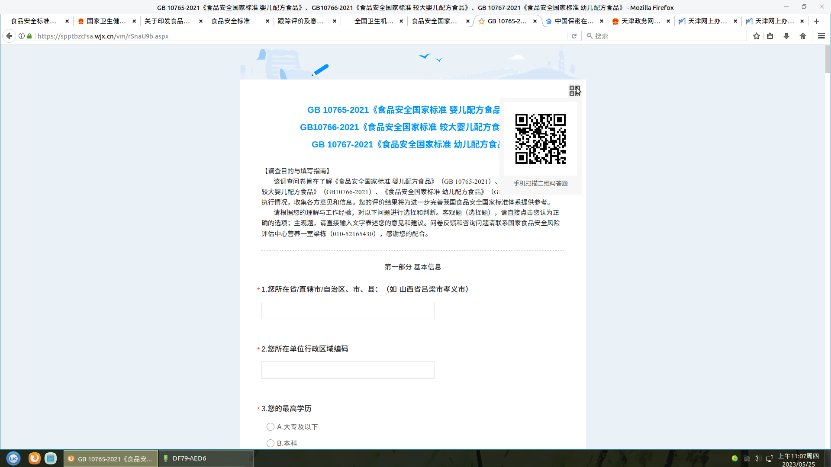
 | GB 10766-2021《食品安全国家标准 较大婴儿配方食品》 | 对辖区内较大婴儿配方食品生产企业2-3家开展调查。（卫健委、市场监管委）
 | GB 10767-2021《食品安全国家标准 幼儿配方食品》 | 对辖区内幼儿配方食品生产企业2-3家开展调查。（卫生健康部门、市场监管部门）
5 | GB 2760-2024《食品安全国家标准 食品添加剂使用标准》 | 对辖区内水果、蔬菜、豆类、食用菌、藻类、坚果以及籽类等、肉及肉制品食品类别（参考该标准附录E.1食品分类系统）生产企业开展调查，每类企业选取1-2家开展调查。（卫生健康部门、市场监管部门） | 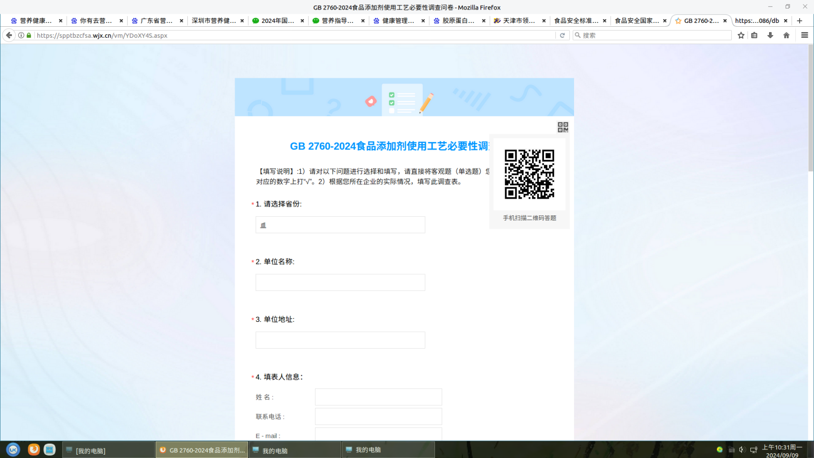
6 | GB 31651-2021《食品安全国家标准 餐（饮）具集中消毒卫生规范》 | 对辖区餐（饮）具集中消毒服务单位开展调查。（卫生健康部门） | 以座谈、现场调研等形式收集意见建议，填写附件2《食品安全标准跟踪评价调查及意见反馈表》。
7 | GB 31652-2021《食品安全国家标准 即食鲜切果蔬加工卫生规范》 | 对辖区内即食鲜切果蔬加工生产企业2-3家开展调查。（卫生健康部门、市场监管部门）
8 | GB 19295-2021《食品安全国家标准 速冻面米与调制食品》 | 对辖区内速冻面米与调制食品生产企业2-3家开展调查。（卫生健康部门、市场监管部门）
9 | GB 31654-2021《食品安全国家标准 餐饮服务通用卫生规范》 | 对辖区内餐饮服务单位2-3家开展调查。（卫生健康部门、市场监管部门）
食品安全地方标准
序号 | 涉及的标准目录 | 调查内容及分工 | 跟踪评价方式
1 | DBS 12/001-2014《食品安全地方标准 工业化豆芽生产卫生规范》 | 对辖区内工业化豆芽生产企业开展调查。（卫生健康部门、农业农村部门、市场监管部门） | 以座谈、现场调研等形式收集意见建议，填写附件2《食品安全标准跟踪评价调查及意见反馈表》。
2 | DBS 12/002-2024《食品安全地方标准 食品生产加工小作坊食品安全控制基本要求》 | 对辖区内食品生产加工小作坊开展调查。（卫生健康部门、市场监管部门）
3 | DBS 12/003-2024《食品安全地方标准 冷藏即食食品生产卫生规范》 | 对辖区内冷藏即食食品生产企业2-3家开展调查。（卫生健康部门、市场监管部门）
4 | DBS 12/004-2024《食品安全地方标准 集体用餐配送膳食》 | 对辖区内集体用餐配送餐企业2-3家开展调查。（卫生健康部门、市场监管部门）

